Strona tytułowa

Karta pracy

Spis treści

1. Wstęp

2. Analiza zagadnienia wspomaganego przez serwis internetowy

2.1. Przegląd istniejących rozwiązań

2.2. Dobór zakresu funkcjonalnego serwisu internetowego

2.3. Określenie wymagań niefunkcjonalnych dla serwisu internetowego

3. Projekt serwisu internetowego

3.1. Przegląd i wybór technologii do stworzenia serwisu internetowego

3.2. Projekt modelu danych przetwarzanych w serwisie internetowym

3.3. Diagram przypadków użycia

3.4. Projekt interfejsu użytkownika

4. Proces budowy serwisu internetowego

4.1. Opis zaimplementowanego kodu kluczowych elementów serwisu internetowego

4.2. System rekomendujący

5. Podsumowanie

6. Literatura

1. **Wstęp**

Na polskim rynku istnieją podobne serwisy internetowe, które posiadają funkcjonalności e-biblioteki. Są to jednak wielkie projekty posiadające większą ilość funkcjonalności niż sama e-biblioteka. Konsekwencjami tego są: niedopracowany wygląd serwisu internetowego, mało intuicyjny interfejs użytkownika, strona główna przypomina bloga aniżeli serwis internetowy o książkach. Wcześniej wymienione przykłady zmotywowały do stworzenia mniejszego produktu, skupiającego się na funkcjonalnościach e-biblioteki, nie będącym gorszym od tych już znanych na rynku. Innymi istotniejszymi rzeczami motywującymi do stworzenia serwisu internetowego były: zwiększenie wiedzy z zakresu tworzenia serwisu internetowego od strony programistycznej jak i od strony designerskiej.

Celem pracy jest stworzenie serwisu internetowego, który będzie rekomendował kolejną książkę na podstawie przeczytanych wcześniej przez użytkownika książek. Serwis internetowy powinien wyświetlać dane książek dodanych do bazy danych serwisu internetowego, takich jak:

* tytuł książki,
* autor,
* rok wydania,
* opis książki,
* średnia ocen,
* kategorie,
* zdjęcie okładki.

Serwis po stronie użytkownika niezalogowanego powinien dać możliwość:

* wyświetlenia sekcji „Top5 Oceniona”,
* wyszukania książki po tytule, autorze lub roku wydania z możliwością wybrania konkretnej kategorii,
* przejrzenia listy kategorii,
* kliknięcia i przejrzenia książek z danej kategorii,
* przejrzenia pojedynczej książki,
* przejrzenia sekcji „Polecane z każdej kategorii”.

Dla użytkownika zalogowanego serwis internetowy powinien:

* dać możliwość zalogowania się,
* dać możliwość zmiany hasła,
* dać możliwość odzyskania hasła,
* wyświetlenia sekcji „Top5 Oceniona”,
* wyświetlać dane na temat nowododanych książek do bazy danych serwisu,
* wyświetlać książki rekomendowane na podstawie przeczytanych wcześniej książek,
* dać możliwość wyszukania książki po tytule, autorze lub roku wydania z możliwością wybrania konkretnej kategorii,
* dać możliwość przejrzenia listy kategorii,
* dać możliwość przejrzenia pojedynczej książki,
* dać możliwość przejrzenia sekcji „Polecane z każdej kategorii”,
* dać możliwość kliknięcia i przejrzenia książek z danej kategorii,
* dać możliwość dodania książki do swojej listy książek planowanych, przeczytanych, czy odrzuconych z możliwością zmiany statusu,
* dać możliwość oceny książki z możliwością późniejszej edycji.

Dla użytkownika będącego administratorem serwis internetowy powinien:

* dać możliwość zalogowania się,
* dać możliwość zmiany hasła,
* dać możliwość odzyskania hasła,
* wyświetlenia sekcji „Top5 Oceniona”,
* wyświetlać dane na temat nowododanych książek do bazy danych serwisu,
* wyświetlać książki rekomendowane na podstawie przeczytanych wcześniej książek,
* dać możliwość wyszukania książki po tytule, autorze lub roku wydania z możliwością wybrania konkretnej kategorii,
* dać możliwość przejrzenia listy kategorii,
* dać możliwość przejrzenia listy książek,
* dać możliwość przejrzenia pojedynczej książki,
* dać możliwość przejrzenia sekcji „Polecane z każdej kategorii”,
* dać możliwość kliknięcia i przejrzenia książek z danej kategorii,
* dać możliwość dodania książki do swojej listy książek planowanych, przeczytanych, czy odrzuconych z możliwością zmiany statusu,
* dać możliwość oceny książki wraz z późniejszą edycją,
* dać możliwość dodania książki do listy książek wraz z późniejszą edycją,
* dać możliwość dodania kategorii do listy kategorii wraz z późniejszą edycją.

**2. Analiza zagadnienia wspomaganego przez serwis internetowy**

W tym rozdziale przedstawione zostaną następujące kwestie: jakie rozwiązania już istnieją, analiza istniejących rozwiązań pod kątem posiadanych funkcjonalności, podsumowanie porównania istniejących serwisów internetowych, doboru zakresu funkcjonalnego do stworzenie serwisu internetowego, a także określenie wymagań niefunkcjonalnych serwisu.

**2.1. Przegląd istniejących rozwiązań**

W tym podrozdziale zostaną przeanalizowane istniejące dotychczas rozwiązania. Poddane analizie zostaną będące na rynku elektroniczne biblioteki pod kontem funkcjonalności takich jak: konto użytkownika, wylistowanie kategorii, wylistowanie książek, nowości, wyszukiwarka, zaawansowane wyszukiwanie, wiadomości, komentarze, dyskusje, recenzje, dodanie do biblioteczki, status książki, rekomendacje, cytaty, rezerwacja, czytanie online, pobieranie.

Porównane zostaną następujące serwisy: Biblionetka, lubimyczytać.pl, Goodreads, Comic Book +, Szukam książki, Chmura czytania.

|  |  |
| --- | --- |
| **Funkcjonalności** | **Posiada/Nie posiada/Brak danych** |
| Konto użytkownika | Posiada |
| Wylistowanie kategorii | Posiada |
| Wylistowanie książek | Posiada |
| Nowości | Posiada |
| Wyszukiwarka | Posiada |
| Zaawansowane wyszukiwanie | Nie posiada |
| Forum | Posiada |
| Komentarze | Posiada |
| Dyskusje | Posiada |
| Recenzje | Posiada |
| Dodawanie do biblioteczki | Posiada |
| Status książki | Posiada |
| Rekomendacje | Posiada |
| Cytaty | Brak danych |
| Rezerwacja | Nie posiada |
| Czytanie online | Nie posiada |
| Pobieranie | Nie posiada |

Tabela 2.1.1 Funkcje posiadane przez serwis Biblionetka

|  |  |
| --- | --- |
| **Funkcjonalności** | **Posiada/Nie posiada/Brak danych** |
| Konto użytkownika | Posiada |
| Wylistowanie kategorii | Posiada |
| Wylistowanie książek | Posiada |
| Nowości | Posiada |
| Wyszukiwarka | Posiada |
| Zaawansowane wyszukiwanie | Nie posiada |
| Forum | Posiada |
| Komentarze | Brak danych |
| Dyskusje | Posiada |
| Recenzje | Posiada |
| Dodawanie do biblioteczki | Posiada |
| Status książki | Posiada |
| Rekomendacje | Brak danych |
| Cytaty | Posiada |
| Rezerwacja | Nie posiada |
| Czytanie online | Nie posiada |
| Pobieranie | Nie posiada |

Tabela 2.1.2 Funkcje posiadane przez serwis lubimyczytać.pl

|  |  |
| --- | --- |
| **Funkcjonalności** | **Posiada/Nie posiada/Brak danych** |
| Konto użytkownika | Posiada |
| Wylistowanie kategorii | Posiada |
| Wylistowanie książek | Posiada |
| Nowości | Posiada |
| Wyszukiwarka | Posiada |
| Zaawansowane wyszukiwanie | Nie posiada |
| Forum | Nie posiada |
| Komentarze | Brak danych |
| Dyskusje | Posiada |
| Recenzje | Posiada |
| Dodawanie do biblioteczki | Posiada |
| Status książki | Posiada |
| Rekomendacje | Brak danych |
| Cytaty | Posiada |
| Rezerwacja | Nie posiada |
| Czytanie online | Brak danych |
| Pobieranie | Nie posiada |

Tabela 2.1.3 Funkcje posiadane przez serwis Goodreads

|  |  |
| --- | --- |
| **Funkcjonalności** | **Posiada/Nie posiada/Brak danych** |
| Konto użytkownika | Posiada |
| Wylistowanie kategorii | Posiada |
| Wylistowanie książek | Posiada |
| Nowości | Posiada |
| Wyszukiwarka | Posiada |
| Zaawansowane wyszukiwanie | Nie posiada |
| Forum | Brak danych |
| Komentarze | Brak danych |
| Dyskusje | Brak danych |
| Recenzje | Brak danych |
| Dodawanie do biblioteczki | Posiada |
| Status książki | Posiada |
| Rekomendacje | Brak danych |
| Cytaty | Brak danych |
| Rezerwacja | Nie posiada |
| Czytanie online | Posiada |
| Pobieranie | Nie posiada |

Tabela 2.1.4 Funkcje posiadane przez serwis Comic Book +

|  |  |
| --- | --- |
| **Funkcjonalności** | **Posiada/Nie posiada/Brak danych** |
| Konto użytkownika | Posiada |
| Wylistowanie kategorii | Brak danych |
| Wylistowanie książek | Posiada |
| Nowości | Brak danych |
| Wyszukiwarka | Posiada |
| Zaawansowane wyszukiwanie | Posiada |
| Forum | Brak danych |
| Komentarze | Brak danych |
| Dyskusje | Brak danych |
| Recenzje | Brak danych |
| Dodawanie do biblioteczki | Brak danych |
| Status książki | Brak danych |
| Rekomendacje | Brak danych |
| Cytaty | Nie posiada |
| Rezerwacja | Posiada |
| Czytanie online | Nie posiada |
| Pobieranie | Nie posiada |

Tabela 2.1.5 Funkcje posiadane przez serwis Szukam książki

|  |  |
| --- | --- |
| **Funkcjonalności** | **Posiada/Nie posiada/Brak danych** |
| Konto użytkownika | Nie posiada |
| Wylistowanie kategorii | Posiada |
| Wylistowanie książek | Posiada |
| Nowości | Brak danych |
| Wyszukiwarka | Nie posiada |
| Zaawansowane wyszukiwanie | Nie posiada |
| Forum | Nie posiada |
| Komentarze | Nie posiada |
| Dyskusje | Nie posiada |
| Recenzje | Nie posiada |
| Dodawanie do biblioteczki | Nie posiada |
| Status książki | Nie posiada |
| Rekomendacje | Nie posiada |
| Cytaty | Nie posiada |
| Rezerwacja | Nie posiada |
| Czytanie online | Nie posiada |
| Pobieranie | Posiada |

Tabela 2.1.6 Funkcje posiadane przez serwis Chmura czytania

Źródło: opracowanie własne

Po przeanalizowaniu tabel z funkcjonalnościami w istniejących rozwiązaniach dostępnych na rynku można wyciągnąć następujące wnioski. We wszystkich serwisach internetowych jest wylistowanie książek w mniej lub bardziej przystępny sposób dla zwykłego użytkownika. W przeważającej większości serwisy miały takie funkcjonalności jak: konto użytkownika, wylistowanie kategorii, wyszukiwarkę, dodawanie do biblioteczki, ustawienie statusu wybranej książki oraz nowości. Wymienione wcześnie funkcjonalności są niezbędne do prawidłowego funkcjonowania internetowego serwisu o książkach. Tylko połowa analizowanych serwisów ma takie funkcjonalności jak: dyskusje i recenzje, co świadczy o tym, że nie są obowiązkowymi funkcjonalnościami w prawidłowym działaniu takiego serwisu jak serwis internetowy o książkach. Tylko niektóre serwisy internetowe miały takie funkcjonalności jak: zaawansowane wyszukiwanie, forum, rekomendacje, cytaty, rezerwacja, czytanie online czy pobieranie. Wcześniej wymienione funkcjonalności są jedynie dodatkiem do całego serwisu niż obowiązkowymi funkcjami, niezbędnymi do prawidłowego działania serwisu.

**2.2. Dobór zakresu funkcjonalnego serwisu internetowego**

Na podstawie wniosków z poprzedniego podrozdziału wyłonione zostały funkcjonalności niezbędne do stworzenia prawidłowo działającego serwisu Moja e-biblioteka. Takimi funkcjonalnościami są: wylistowanie książek, konto użytkownika, wylistowanie kategorii, wyszukiwarka, dodawanie do biblioteczki, ustawienie statusu wybranej książki, nowości oraz system rekomendujący. Szczegółowy opis funkcjonalności znajduje się w podrozdziale 3.3.

**2.3. Określenie wymagań niefunkcjonalnych dla serwisu internetowego**

Do stworzenia serwisu internetowego o książkach potrzebne będzie około 500 000 rekordów dla danych samych książek, a także 500 000 rekordów przeznaczonych na dane użytkowników.

**3. Projekt serwisu internetowego**

W tym rozdziale zostaną poruszone takie kwestie jak: przegląd i wybór technologii potrzebnych do stworzenia serwisu internetowego, projekt modelu danych przetwarzanych w serwisie internetowym, diagram przypadków użycia, projekt interfejsu użytkownika, a także opis struktury serwisu internetowego.

**3.1. Przegląd i wybór technologii do stworzenia serwisu internetowego**

Do stworzenia serwisu internetowego o książkach z systemem rekomendującym wybrane zostały następujące technologie:

* PHP 7.3 – jest popularnym językiem skryptowym po stronie serwera. Język ten używany jest do tworzenia całego mechanizmu pozwalającego na prawidłowe działanie strony czy aplikacji internetowej. Język PHP pozwala na wykorzystanie z architektury MVC, czyli Model-View-Controller. Wersja 7.3 języka PHP została wybrana ze względu na poprawioną wydajność, naprawiono wiele błędów z poprzednich wersji, a także dokonano kilka zmian ułatwiających pracę developerom.

Źródło: <https://hostclub.pl/php-7-3/>

* MySQL – jest popularnym systemem relacyjnych baz danych, w większości wykorzystywanym do obsługi stron internetowych. Głównymi zaletami tego systemu są: wydajność, łatwy w obsłudze, darmowy. Relacyjna baza danych jest zbiorem danych, który jest zorganizowany jako zbiór tabel opisanych pewnymi relacjami. Każda z tabel dzieli z inną tabelą przynajmniej jeden atrybut.

Źródło: <https://smartbees.pl/baza-wiedzy/terminy/mysql/>

* HTML – HyperText Markup Language inaczej zwany językiem hipertekstowym. Jest to język znaczników opisujący strukturę informacji zawartych wewnątrz stron internetowych.

Źródło: <https://www.komputerswiat.pl/poradniki/jak-to-> dziala/wszystko-co-trzeba-wiedziec-o-html5/0x4zj8g

* CSS3 – po polsku są to kaskadowe arkusze stylów, jest to kod, który ma za zadanie nadać konkretny wygląd stronie internetowej. Odpowiada za responsywność, ułożenie elementów na stronie internetowej, ogólną kolorystykę strony i tak dalej. Na przykład dzięki zastosowaniu kaskadowych arkuszy stylów można sprawić, że najechany myszką kafelek zmienia swój kolor, rozmiar czy uzyskać efekt podobny do podświetlenia.

Źródło: <https://developer.mozilla.org/pl/docs/Learn/Getting_started_with_the_web/CSS_basics>

* Framework Laravel 8 – jest to framework do aplikacji internetowych napisany w języku PHP, bazujący na wzorcu architektonicznym Model-View-Controller. Laravel jest szybkim, skutecznym, a także rozwiązującym większość pojawiających się problemów frameworkiem. Dodatkowo jest otwarty, stabilny, zoptymalizowany oraz posiada bardzo dużą ilość bibliotek ułatwiających stworzenie strony czy aplikacji internetowej. Model-View-Conroller jest to wzorzec projektowy, polegający na separacji odpowiedzialności za aplikację pomiędzy trzema jednostkami: modelem, widokiem i kontrolerem. Dzięki współpracy te trzy jednostki system jest obsługiwany.

Źródło: <https://laravel-polska.pl/framework-laravel-zastosowanie-z-czym-laravel-radzi-sobie-najlepiej/>

<https://devloger.pl/mvc-co-to-jest-na-czym-polega-jak-dziala/>

* Illustrator – jest to program graficzny do tworzenia grafiki wektorowej. Wektory są równaniami matematycznymi, które mogą rysować pożądany obraz. Taką grafikę można skalować dowolnie bez utraty jakości. Grafikę wektorową wykorzystuje się do tworzenia logotypów, znaków, ikon, prostych ilustracji, a nawet komiksów.

Źródło: http://www.abcgrafiki.pl/illustrator-program-zadan-specjalnych/

**3.2. Projekt modelu danych przetwarzanych w serwisie internetowym**

W tym podrozdziale zostanie zaprezentowany oraz omówiony model bazy danych serwisu internetowego o książkach z systemem rekomendującym. Poniżej przedstawiony został model bazy danych na rysunku (Rys 3.2.1), a także opisane zostaną tabele tejże bazy danych.

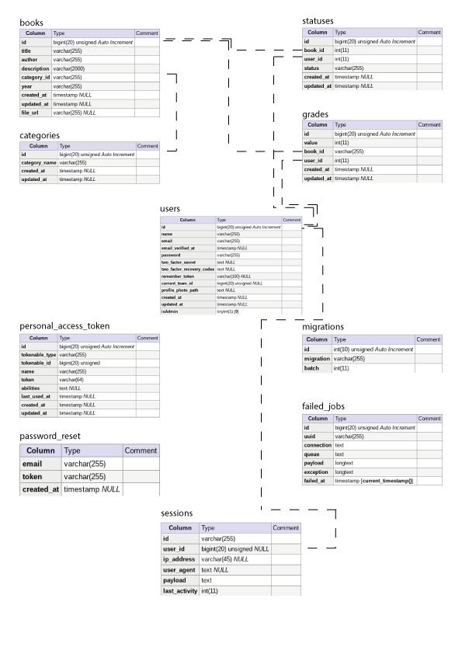

Rys 3.2.1 Model bazy danych

Każda z tabel w bazie danych odpowiedzialna jest za przechowywanie różnego typu danych. Poniżej opisane zostały tabele, które znajdują się w bazie danych serwisu internetowego o książkach z systemem rekomendującym.

|  |  |
| --- | --- |
| **Nazwa tabeli w bazie danych** | **Opis tabeli** |
| books | Ta tabela przechowuje wszystkie dane na temat książek dostępnych w serwisie internetowym. |
| categories | Ta tabela przechowuje dane na temat kategorii dostępnych w serwisie internetowym |
| statuses | W tej tabeli przechowywane są dane dotyczące statusu książki, to znaczy czy dana książka została dodana jako planowana, przeczytana, czy odrzucona. |
| grades | W tej tabeli przechowywane są dane dotyczące ocen książek. |
| users | Ta tabela przechowuje wszystkie dane użytkownika posiadającego konto w serwisie Moja e-biblioteka. |
| personal_access_token | Ta tabela przechowuje dane na temat wygenerowanych tokenów użytkowników serwisu Moja e-biblioteka. |
| password_reset | W tej tabeli przechowywane są dane takie jak adres email oraz token do zresetowania hasła. |
| migrations | W tej tabeli przechowywane są dane związane z migracją zmian w bazie danych. |
| failed_jobs | Ta tabela przechowuje dane na temat błędów. |
| sessions | Ta tabela przechowuje dane na temat jaki użytkownik i kiedy był ostatnio zalogowany w serwisie. |

Tabela 3.2.1 Opis tabel w bazie danych

**3.3. Diagram przypadków użycia**

W tym podrozdziale przedstawiony zostanie diagram przypadków użycia serwisu internetowego (Rys. 3.3.1). Opis tych przypadków w następnym podrozdziale.

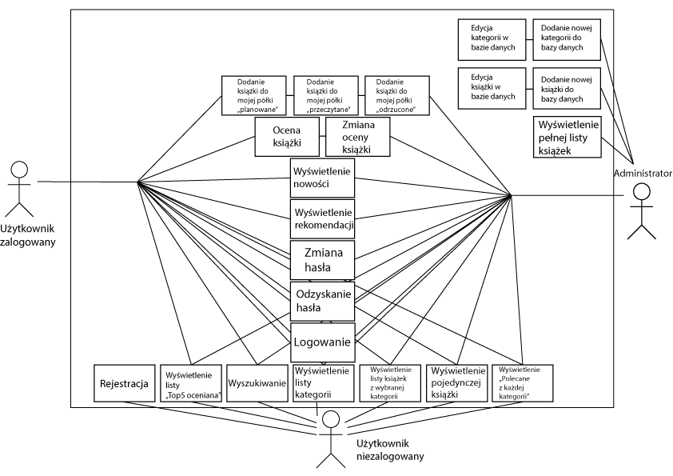

Rys. 3.3.1 Diagram przypadków użycia

**3.4. Projekt interfejsu użytkownika**

W tym podrozdziale zostanie przedstawiony i opisany końcowy projekt interfejsu użytkownika z podziałem na sekcje.

**Wszyscy użytkownicy serwisu internetowego Moja e-biblioteka mają dostęp do:**

* Strony głównej

Wszyscy użytkownicy mogą swobodnie przeglądać treści zamieszczone na stronie głównej (Rys 3.4.1).

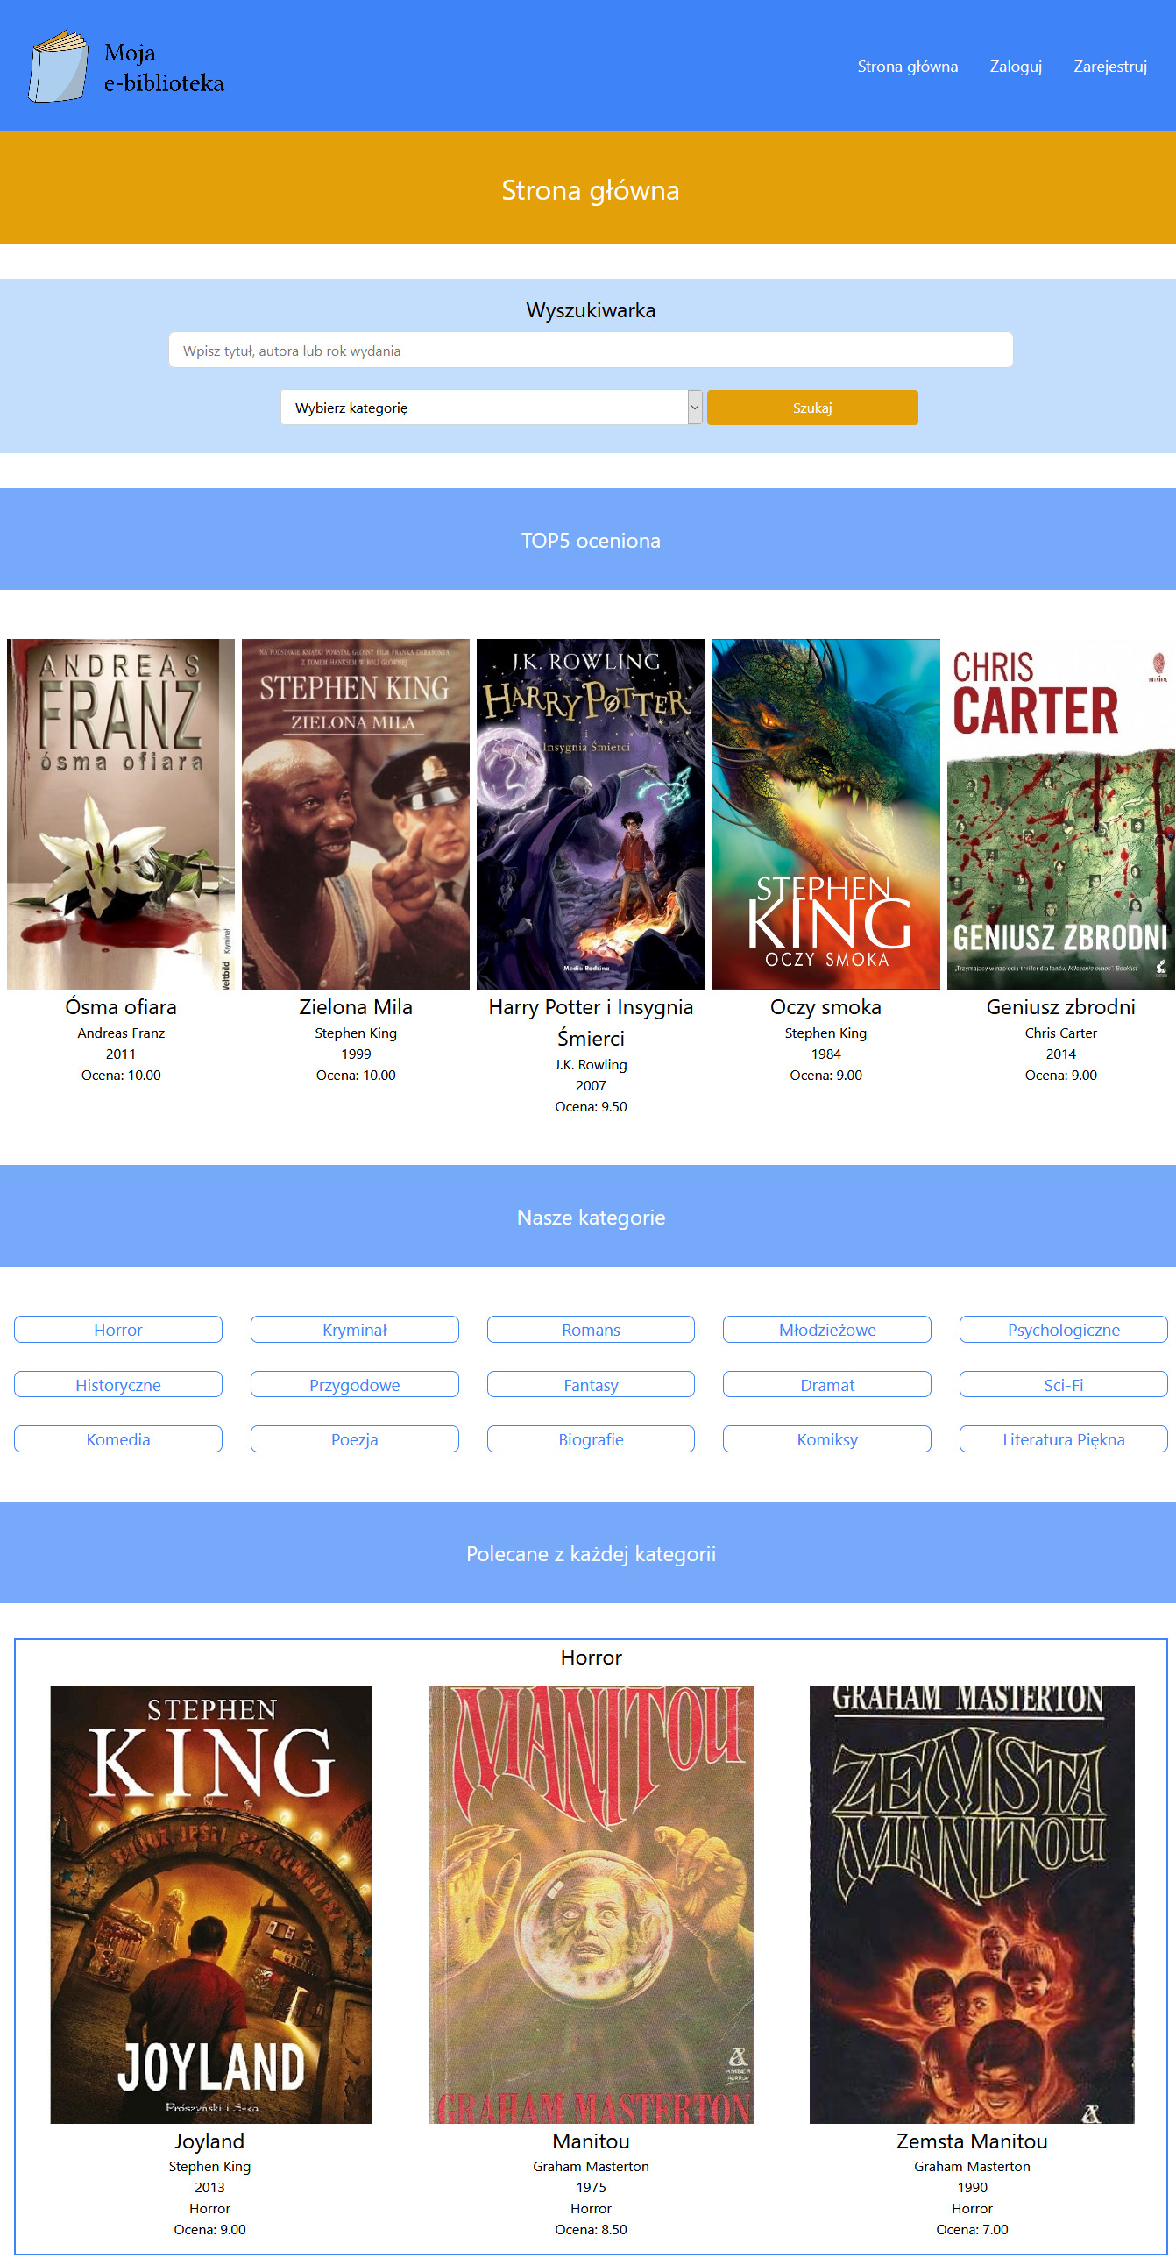

Rys 3.4.1 Strona główna

* Rejestracji

Użytkownik, który nie posiada konta na serwisie Moja e-biblioteka może samodzielnie założyć takie konto (Rys 3.4.2).

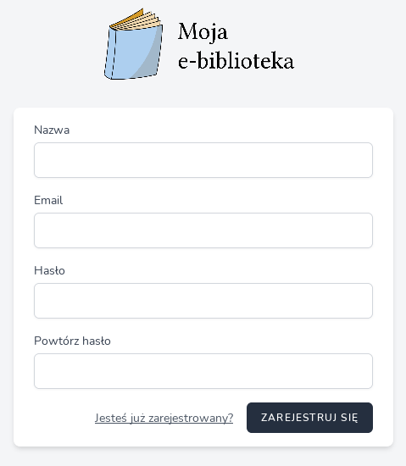

Rys 3.4.2 Rejestracja

* Logowania

Użytkownik posiadający konto na serwisie Moja e-biblioteka w tej zakładce może zalogować się do swojego konta (Rys 3.4.3).



Rys 3.4.3 Logowanie

* Top5 ocenianych

„Top5 oceniana” to sekcja, która wyświetla wszystkim użytkownikom pięć najlepiej ocenionych książek bez podziału na kategorie (Rys 3.4.4).

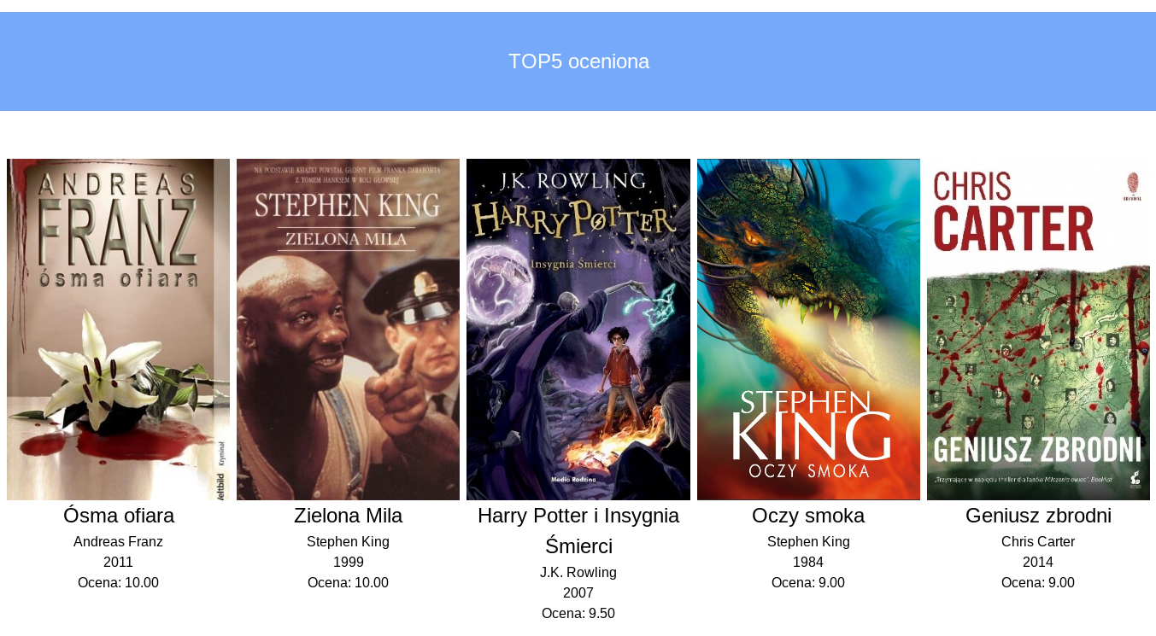

Rys 3.4.4 Sekcja „Top5 oceniana”

* Wyszukiwarki

Wszyscy użytkownicy serwisu mogą wyszukiwać książki wpisując cały tytuł lub tylko część tytułu, imię i nazwisko autora lub pseudonim. Jest też możliwość wyszukiwania po tylko imieniu lub tylko po nazwisku. Można również wyszukać książki podając rok wydania, wtedy w wynikach wyszukiwania pojawią się książki tylko książki z wyszukiwanego przez użytkownika roku. W wyszukiwarce jest możliwość wybrania kategorii książki, której użytkownik poszukuje (Rys 3.4.5).



Rys 3.4.5 Wyszukiwarka

* Listy kategorii

Wszyscy użytkownicy mają dostęp do listy kategorii, która wyświetlana jest na stronie głównej (Rys 3.4.6).

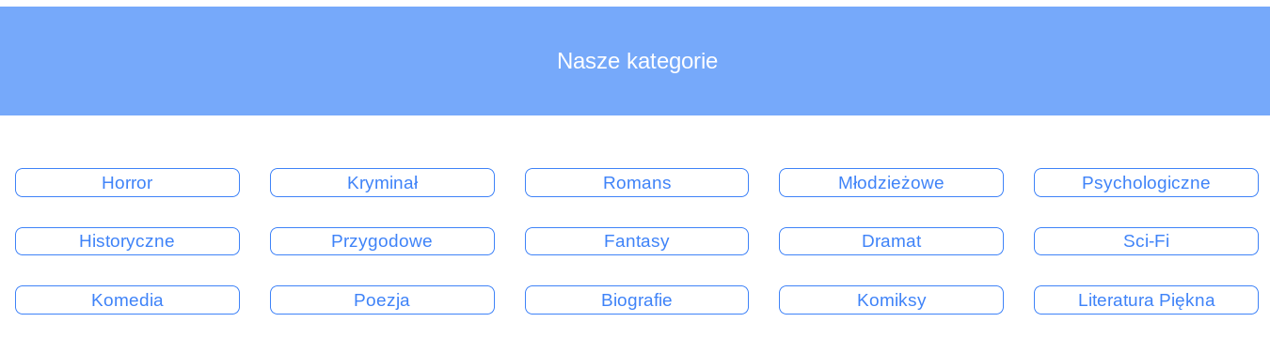

Rys 3.4.5 List kategorii

* Listy książek z wybranej kategorii

Wszyscy użytkownicy mogą kliknąć w kategorię, którą są zainteresowani w celu przejrzenia listy książek należących do danej kategorii (Rys 3.4.7).

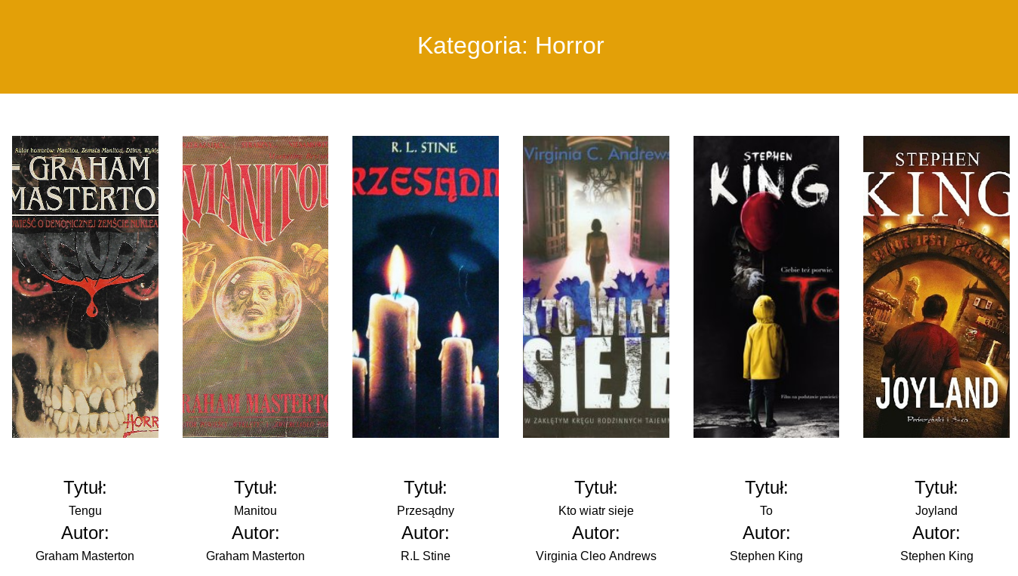

Rys 3.4.6 Lista książek w pojedynczej kategorii

* Kliknięcia i wyświetlenia informacji na temat pojedynczej książki

Wszyscy użytkownicy mają możliwość kliknięcia w okładkę książki, którą są zainteresowani w celu sprawdzenia oceny książki oraz przeczytania opisu książki (Rys 3.4.8).

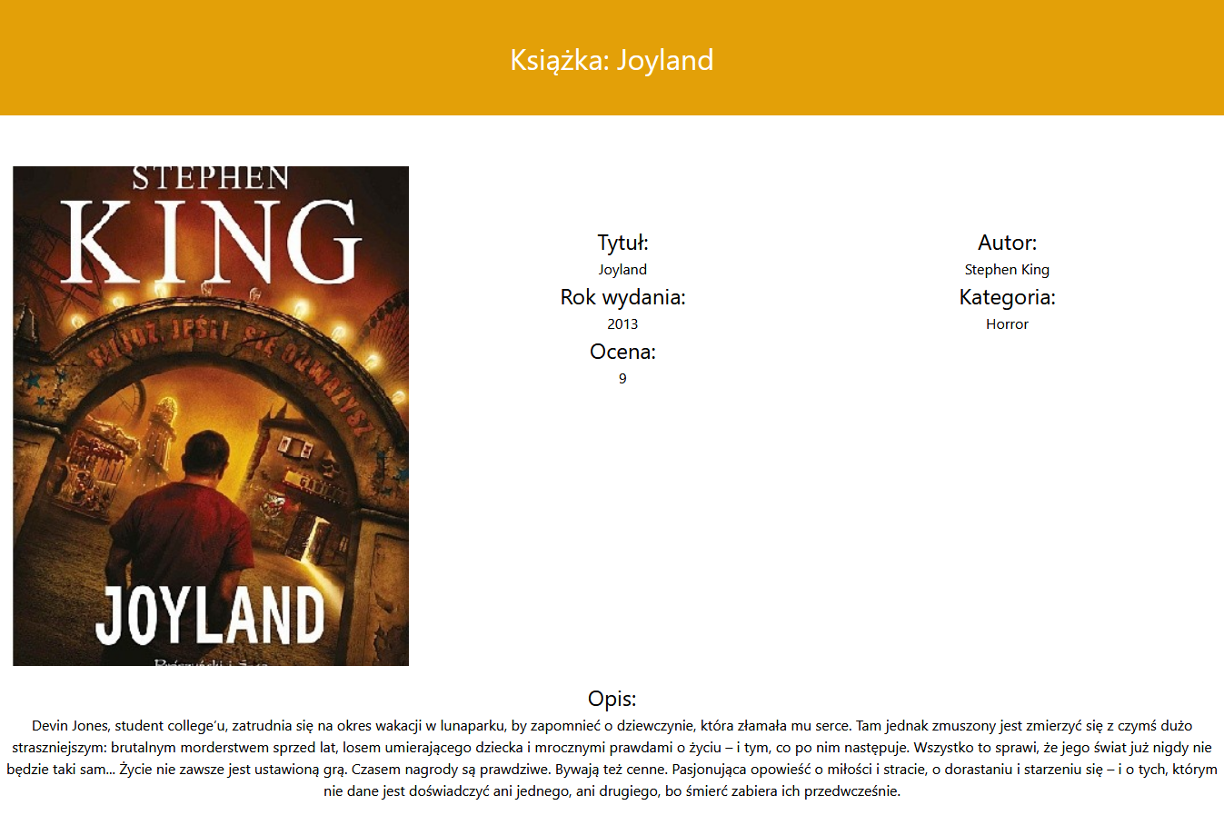

Rys 3.4.7 Widok pojedynczej książki użytkownika niezalogowanego

* Sekcji „Polecane z każdej kategorii”

W tej sekcji wszyscy użytkownicy mogą przejrzeć książki, których tytuły mają najwyższą ocenę w kategorii, do której należą (Rys 3.4.9).

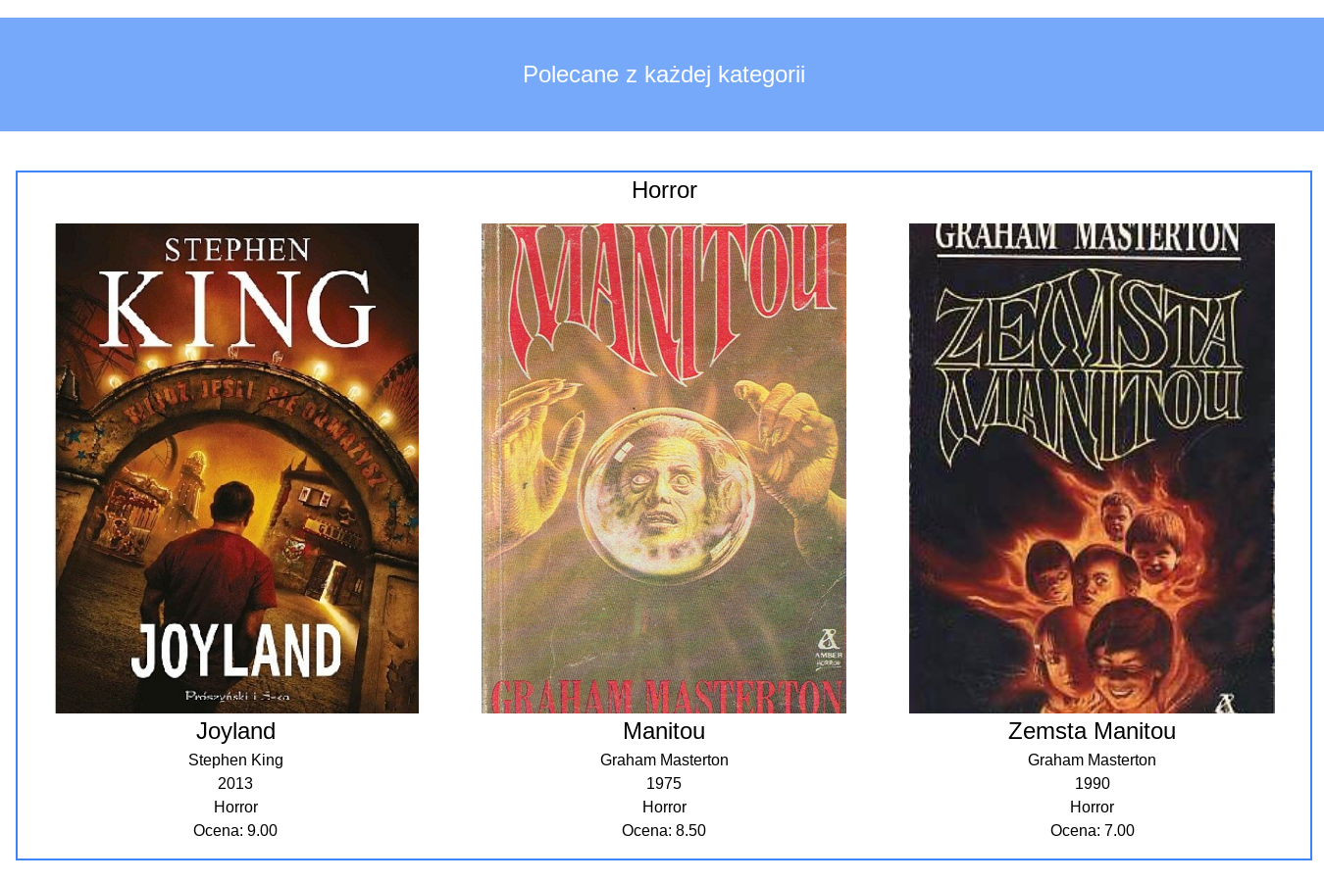

Rys 3.4.9 Sekcja „Polecane z każdej kategorii”

**Użytkownicy zalogowani do serwisu internetowego Moja e-biblioteka poza możliwościami jakie mają użytkownicy niezalogowani, posiadają dostęp do:**

* Zmiany hasła

Użytkownik zalogowany ma możliwość zmiany hasła w celu zapewnienia bezpieczeństwa danych przechowywanych na koncie serwisu Moja e-biblioteka (Rys 3.4.10).

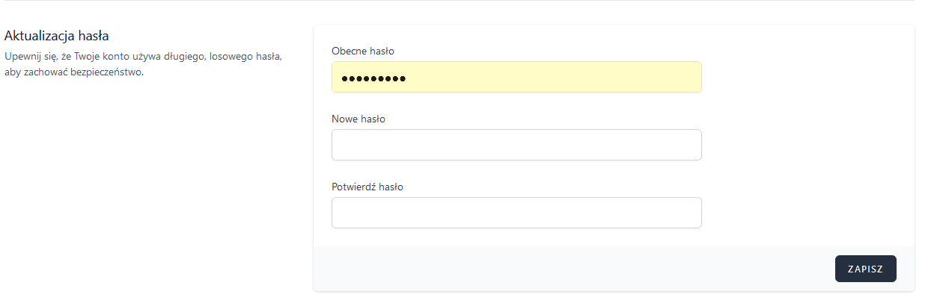

Rys 3.4.10 Zmiana hasła

* Odzyskania hasła

Użytkownik, który posiada konto w serwisie, ale zapomniał jakie miał hasło może odzyskać dostęp do swojego konta (Rys 3.4.11).

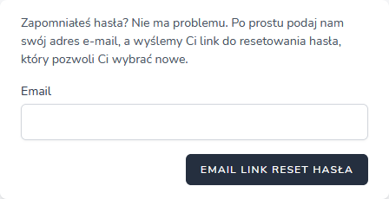

Rys 3.4.11 Odzyskiwanie hasła

* Rekomendacji

Ta sekcja zalogowanemu użytkownikowi wyświetla propozycje książek kolejnych do przeczytania na podstawie kategorii książek, które zostały przez użytkownika zalogowanego już przeczytane. Rekomendowane książki wyświetlane są w sposób losowy, więc z każdym odświeżeniem strony wyświetlane propozycje będą się różnić. Użytkownik może dodać taką książkę do swojej półki w statusie „planowane” bez konieczności wchodzenia w widok pojedynczej książki (Rys 3.4.12).

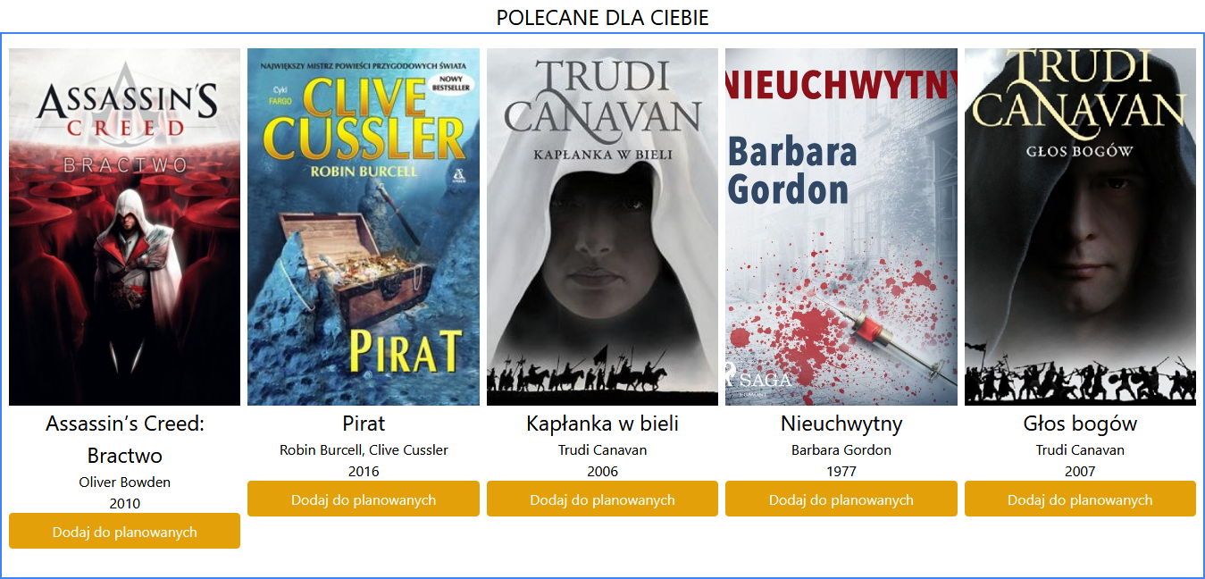

Rys 3.4.12 Sekcja „Polecane dla Ciebie”

* Nowości

W tej sekcji wyświetlane są użytkownikowi zalogowanemu cztery okładki i tytuły książek, które zostały dodane przez administratora do serwisu jako ostatnie. Użytkownik może dodać taką książkę do swojej półki w statusie „planowane” bez konieczności wchodzenia w widok pojedynczej książki (Rys 3.4.13).

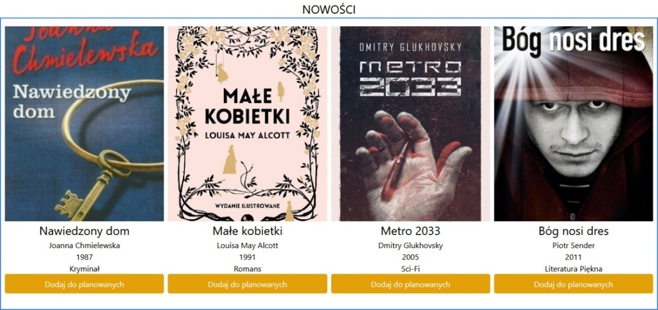

Rys 3.4.13 Sekcja „Nowości”

* Ocenienia książki i edycji tej oceny

Użytkownik zalogowany ma możliwość ocenienia książki w skali od 1 – 10 (Rys 3.4.14).

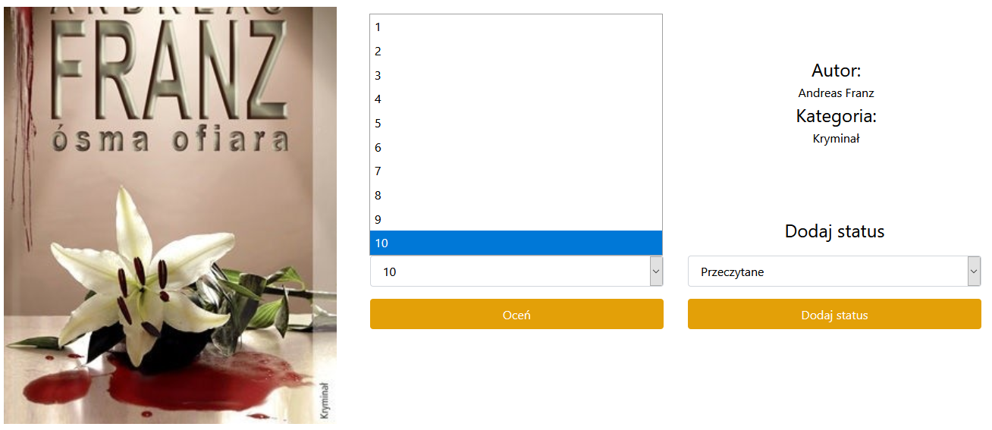

Rys 3.4.14 Ocena i edycja oceny

* Dodania tytułu książki do sekcji „Moja półka” jako „planowane”, „przeczytane”, „odrzucone”

Użytkownik zalogowany ma możliwość dodawania książek do sekcji „Moja półka” jako „Planowane”, „Przeczytane”, „Odrzucone”. W tej sekcji użytkownik ma możliwość wyświetlenia książek z podziałem na „Wszystkie”, czyli lista wszystkich książek bez względu na status, „Planowane”, czyli lista książek, które zainteresowały użytkownika zalogowanego i ma zamiar je przeczytać, „Przeczytane”, czyli lista książek, które użytkownik przeczytał i „Odrzucone”, czyli lista książek, które nie spodobały się użytkownikowi (Rys 3.4.15).

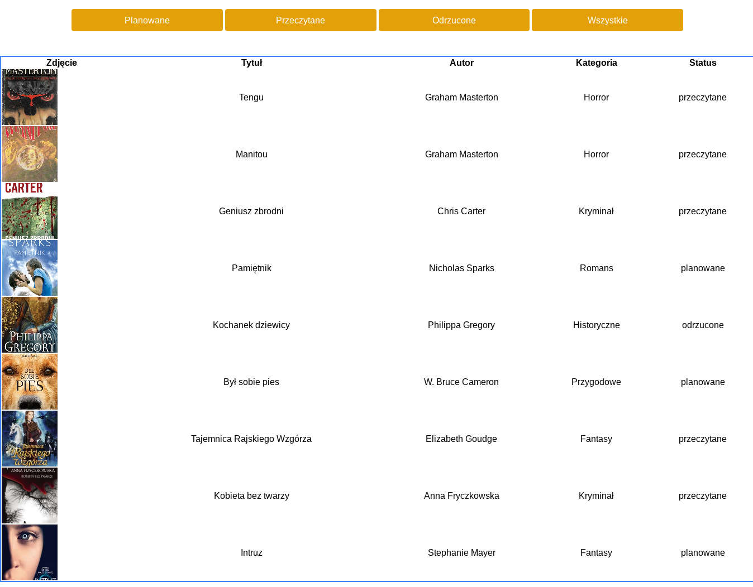

Rys 3.4.15 Sekcja „Moja półka”

**Administrator serwisu internetowego Moja e-biblioteka poza możliwościami jakie mają użytkownicy zalogowani i niezalogowani posiada dostęp do:**

* Pełnej listy książek

Tylko administrator serwisu Moja e-biblioteka posiada osobną listę książek, gdzie znajdują się wszystkie książki, które nie są podzielone na kategorie. Z tej listy można bezpośrednio przejść do dodawania nowej książki, jak i edycji dodanej już wcześniej książki (Rys 3.4.16).

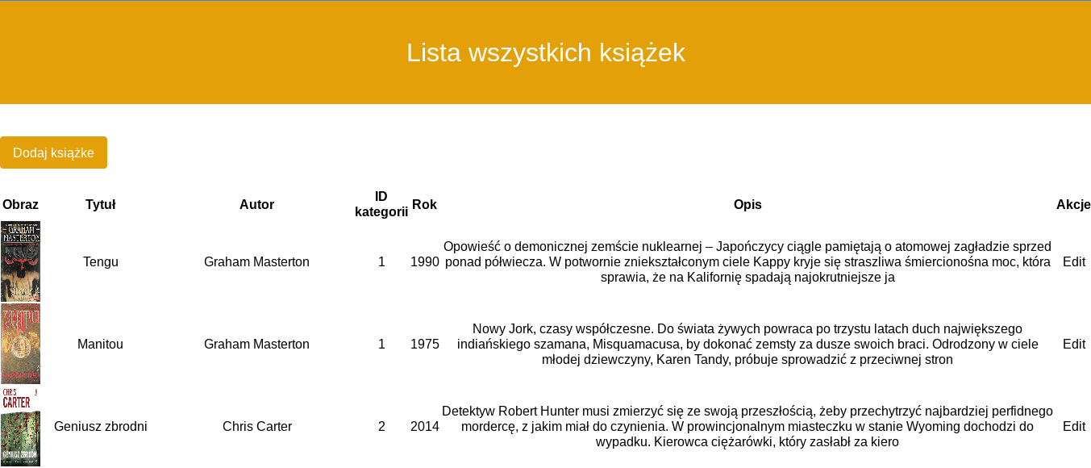

Rys 3.4.16 Lista wszystkich książek

* Dodawanie nowej książki do serwisu

Tylko administrator serwisu Moja e-biblioteka ma możliwość dodawania nowej książki do serwisu. Administrator, aby dodać nową książkę musi kliknąć przycisk „Dodaj książkę” w zakładce „Lista wszystkich książek”, a następnie podać takie dane książki jak: tytuł, autor, opis, wybrać jedną z dostępnych kategorii, rok, wybrać wcześniej przygotowany obraz okładki i kliknąć przycisk „Dodaj” (Rys 3.4.17).

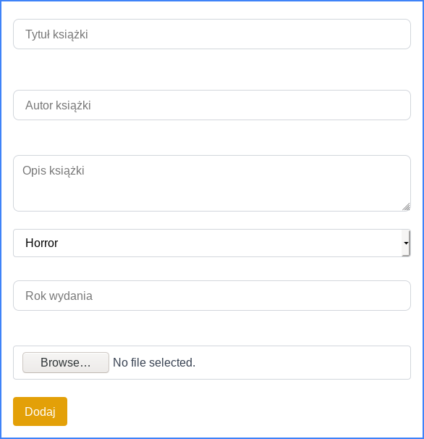

Rys 3.4.17 Dodawanie nowej książki

W przypadku, gdy administrator nie ma przygotowanego obrazu okładki, lub zapomniał dodać automatycznie zostanie dodana grafika domyślna (Rys 3.4.18).



Rys 3.4.18 Grafika domyślna

* Edycji książki

W przypadku popełnienia błędu przez administratora serwisu, administrator ma możliwość edycji wcześniej dodanej książki. Edycja książki nie jest ograniczona i można dowolnie edytować każdy element. W ten sposób administrator może zastąpić istniejącą książkę na zupełnie inną (Rys 3.4.19).

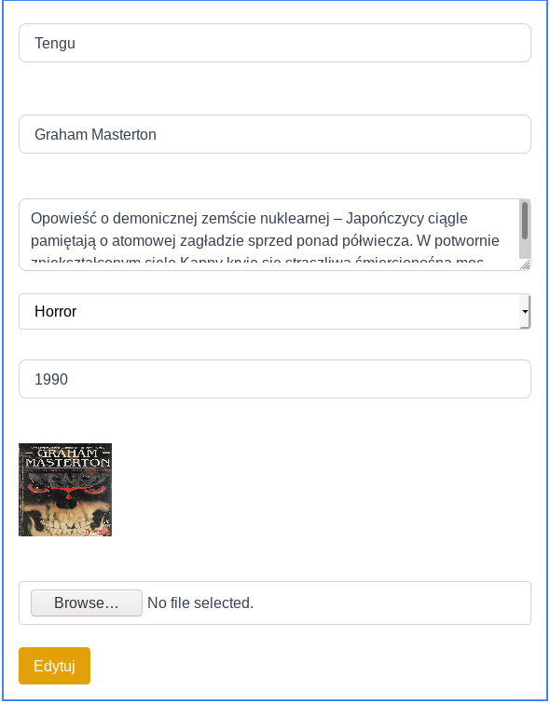

Rys 3.4.19 Edycja książki

* Osobnej listy kategorii

Administrator posiada osobną listę kategorii, która pozwala dodać nową kategorię do serwisu lub w przypadku popełnienia błędu może z poziomu tej listy edytować istniejącą już kategorię (Rys 3.4.20).

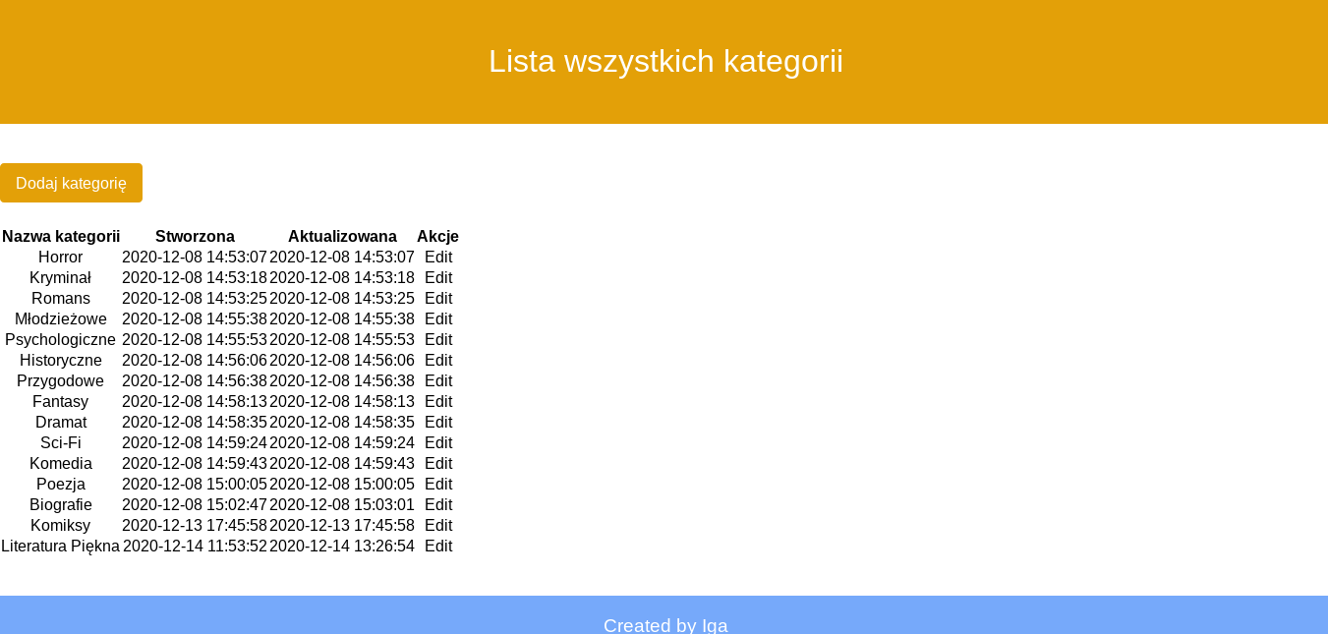

Rys 3.4.20 Lista wszystkich kategorii

* Dodawanie nowej kategorii

Administrator ma możliwość dodania nowej kategorii do serwisu (Rys 3.4.21).

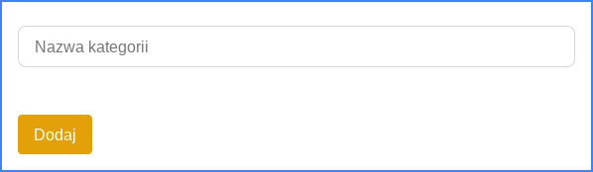

Rys 3.4.21 Dodawanie nowej kategorii

* Edycji kategorii

Administrator w przypadku popełnienia błędu ma możliwość edycji istniejącej już kategorii (Rys 3.4.22).

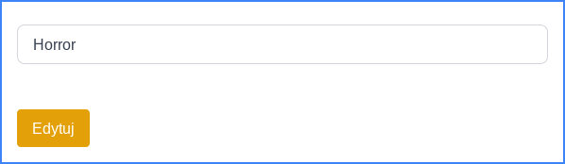

Rys 3.4.22 Edycja kategorii

Serwis internetowy Moja e-biblioteka tworzony był, tak aby system nie był skomplikowany, prosty w obsłudze oraz intuicyjny bez względu czy użytkownikiem serwisu będzie osoba młoda, która potrafi poruszać się po stronach internetowych czy też osoba starsza, która może już nie umieć poruszać aż tak swobodnie po stronach internetowych. Dlatego serwis internetowy Moja e-biblioteka skupia się na tym, co najważniejsze dla serwisu internetowego o książkach i nie odstrasza, w przeciwieństwie do swoich konkurentów chaotycznym ogromem treści zamieszczonych na stronie głównej, a także na innych podstronach.

**4. Proces budowy serwisu internetowego**

W tym podrozdziale zostanie przedstawiony i opisany proces budowy serwisu internetowego „Moja e-biblioteka”. W pierwszym podrozdziale zostaną przedstawione i opisane fragmenty zaimplementowanego kodu kluczowych elementów serwisu internetowego „Moja e-biblioteka”. W drugim podrozdziale zostanie opisany system rekomendujący wykorzystany w chwili obecnej w serwisie internetowym, a także opisany zostanie system rekomendacji na przyszłość.

**4.1. Opis zaimplementowanego kodu kluczowych elementów serwisu internetowego**

Poniżej przedstawione zostaną kluczowe dla serwisu internetowego fragmenty zaimplementowanego kodu wraz z jego opisem.

Na rysunku 4.1.1 został przedstawiony kod odpowiedzialny za pobieranie danych sekcji „Top5 ocenianych” na stronie głównej serwisu internetowego „Moja e-biblioteka”. W sekcji „Top5 oceniane” wyświetlane jest 5 książek z najwyższą średnią ocen bez podziału na kategorie.

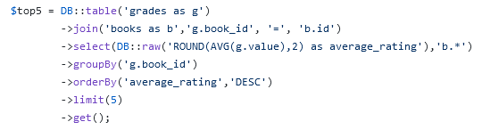

Rys 4.1.1 Kod sekcji „Top5 oceniane”

Na rysunku 4.1.2 przedstawiony został kod odpowiedzialny za sekcję wyszukiwarki wraz z możliwością wyszukiwania frazy w konkretnej kategorii na stronie głównej serwisu internetowego.

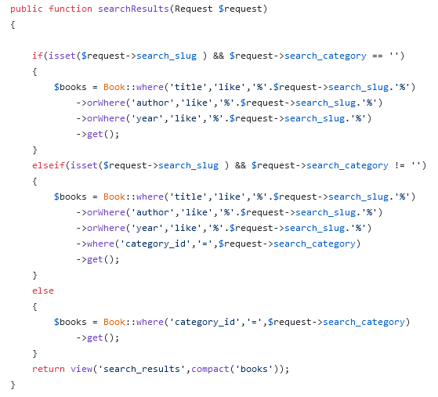

Rys 4.1.2 Kod sekcji wyszukiwarki

Na rysunku 4.1.3 przedstawiony został kod odpowiedzialny za pobieranie danych listy kategorii na stronie głównej dostępnej dla każdego użytkownika.

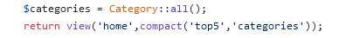

Rys 4.1.3 Kod sekcji listy kategorii

Na rysunku 4.1.4 przedstawiony został kod odpowiedzialny za pobranie danych wszystkich książek z wybranej kategorii, a następnie zwrócenie widoku wszystkich książek w danej kategorii w serwisie internetowym z pobranymi wcześniej odpowiednimi danymi.

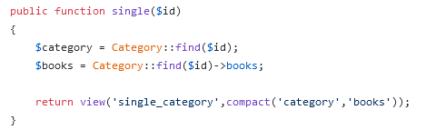

Rys 4.1.4 Kod sekcji listy książek z wybranej kategorii

Na rysunku 4.1.5 przedstawiony został kod odpowiedzialny za pobranie danych wybranej pojedynczej książki, a następnie zwrócenie widoku wybranej pojedynczej książki z pobranymi wcześniej odpowiednimi danymi.

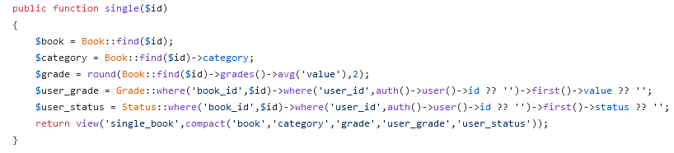

Rys 4.1.5 Kod sekcji pojedynczej książki

Na rysunku 4.1.6 przedstawiony został kod odpowiedzialny za pobranie danych sekcji „Polecane z każdej kategorii” na stronie głównej serwisu internetowego. W sekcji „Polecane z każdej kategorii” wyświetlane są po trzy książki z każdej kategorii z najwyższą średnią ocen.

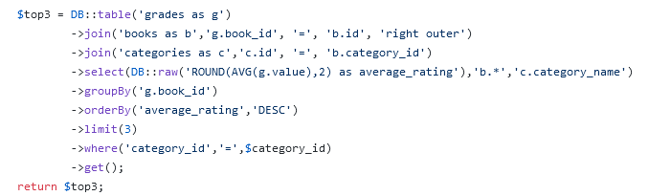

Rys 4.1.6 Kod sekcji „Polecane z każdej kategorii”

Na rysunku 4.1.7 przedstawiony został kod odpowiedzialny za pobieranie danych sekcji „Nowości”. W sekcji „Nowości” wyświetlane są dane czterech ostatnio dodanych książek bez podziału na kategorie.

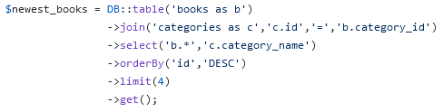

Rys 4.1.7 Kod sekcji „Nowości”

Na rysunku 4.1.8 przedstawiony został kod odpowiedzialny za dodawanie oceny użytkownika zalogowanego do bazy danych serwisu internetowego „Moja e-biblioteka” danej książki.

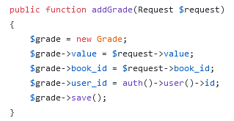

Rys 4.1.8 Kod dodawania oceny

Na rysunku 4.1.9 przedstawiony został kod odpowiedzialny za edycję oceny użytkownika zalogowanego w bazie danych serwisu danej książki.

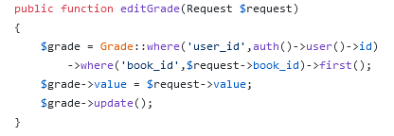

Rys 4.1.9 Kod edycji oceny

Na rysunku 4.1.10 został przedstawiony kod odpowiedzialny za dodawanie lub edycję oceny w zależności od tego czy użytkownik zalogowany dodał ocenę czy nie dodał oceny do bazy danych. W przypadku, gdy użytkownik zalogowany nie miał dodanej oceny wybranej książki, ocena zostanie dodana do bazy danych. W przypadku, gdy użytkownik zalogowany już wcześniej ocenił wybraną książkę, ocena jest edytowana w bazie danych.

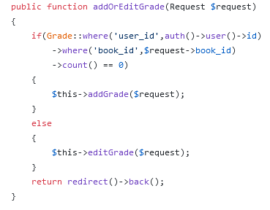

Rys 4.1.10 Kod dodawania lub edycji oceny

Na rysunku 4.1.11 został przedstawiony kod odpowiedzialny za ustawienie statusu wybranej książki dla użytkownika zalogowanego w serwisie internetowym „Moja e-biblioteka”.

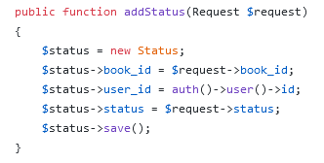

Rys 4.1.11 Kod dodawania statusu książki

Na rysunku 4.1.12 został przedstawiony kod odpowiedzialny za edycję ustawionego wcześniej statusu wybranej książki dla użytkownika zalogowanego w serwisie internetowym „Moja e-biblioteka”.

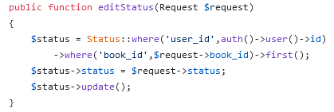

Rys 4.1.12 Kod edycji statusu książki

Na rysunku 4.1.13 został przedstawiony kod odpowiedzialny za dodawanie lub edycję statusu w zależności od tego czy użytkownik zalogowany ustawił status czy nie statusu dla wybranej książki. W przypadku, gdy użytkownik zalogowany nie miał ustawionego statusu wybranej książki, status zostanie dodany do bazy danych. W przypadku, gdy użytkownik zalogowany już wcześniej ustawił status dla wybranej książki, status jest edytowany w bazie danych.

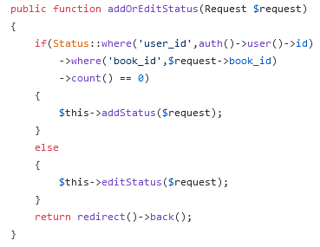

Rys 4.1.13 Kod dodawania lub edycji statusu

Na rysunku 4.1.14 został przedstawiony kod odpowiedzialny za sekcję „Moja półka”, która jest dostępna tylko dla użytkownika zalogowanego. W sekcji „Moja półka” wyświetlane są dane dotyczące książek, którym użytkownik zalogowany ustawił status.

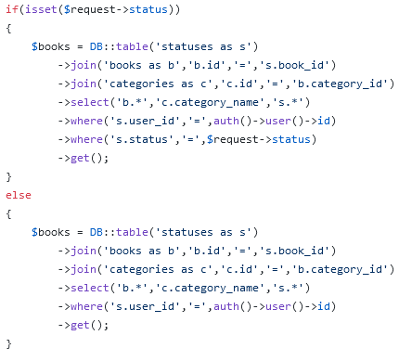

Rys 4.1.14 Kod sekcji „Moja półka”

Na rysunku 4.1.15 został przedstawiony kod odpowiedzialny za pobranie danych listy wszystkich książek dostępnych w serwisie internetowym, a następnie wyświetlenie widoku listy wszystkich książek, która jest dostępna tylko dla administratora serwisu internetowego.

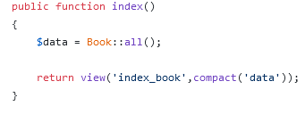

Rys 4.1.15 Kod listy wszystkich książek

Na rysunku 4.1.16 został przedstawiony kod odpowiedzialny za dodawanie nowej książki do bazy danych serwisu internetowego „Moja e-biblioteka”.

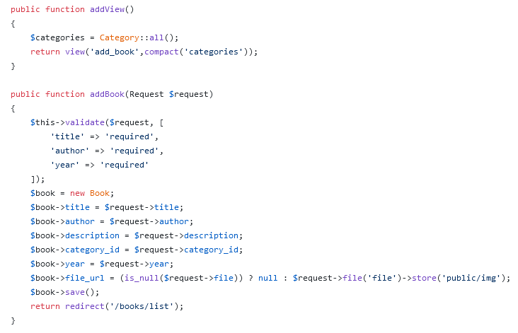

Rys 4.1.16 Kod dodawania nowej książki

Na rysunku 4.1.17 przedstawiony został kod odpowiedzialny za edycję danych wybranej książki w serwisie internetowym.

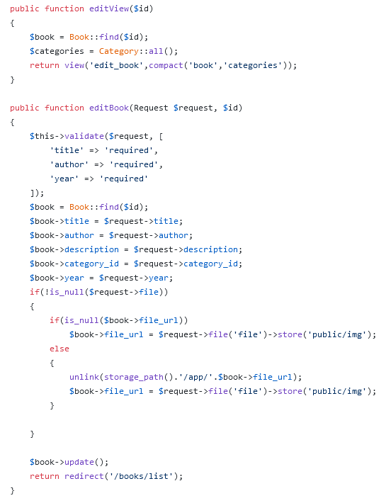

Rys 4.1.17 Kod edycji książki

Na rysunku 4.1.18 przedstawiony został kod odpowiedzialny za usuwanie danych wybranej książki z serwisu internetowego „Moja e-biblioteka”.

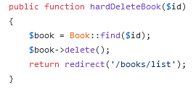

Rys 4.1.18 Kod usuwania książki

Na rysunku 4.1.19 przedstawiony został kod odpowiedzialny za pobranie danych dotyczących listy wszystkich kategorii w serwisie internetowym, a następnie zwrócenie widoku listy wszystkich kategorii, która jest dostępna tylko dla administratora serwisu internetowego „Moja e-biblioteka”.

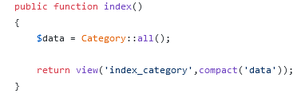

Rys 4.1.19 Kod listy wszystkich kategorii po stronie administratora

Na rysunku 4.1.20 przedstawiony został kod odpowiedzialny za dodawanie nowej kategorii. Opcja ta jest dostępna tylko dla administratora serwisu internetowego „Moja e-biblioteka”.

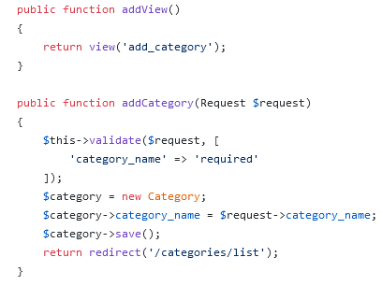

Rys 4.1.20 Kod dodawania nowej kategorii

Na rysunku 4.1.21 przedstawiony został kod odpowiedzialny za edycję istniejącej już kategorii w bazie danych serwisu internetowego przez administratora serwisu.

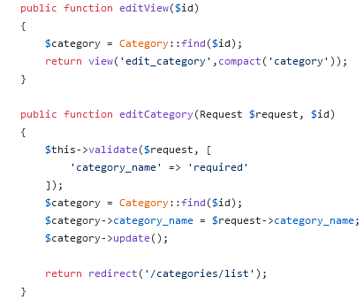

Rys 4.1.21 Kod edycji kategorii

**4.2. System rekomendujący**

W tym podrozdziale zostanie przedstawiony zastosowany w serwisie sposób rekomendacji na chwilę obecną, omówiona teoria z zakresu działania systemów rekomendujących, a także omówiony zostanie algorytm rekomendujący, który jest planowany do wdrożenia w przyszłości.

Systemy rekomendujące są narzędziami filtrującymi informacje, które starają się przewidzieć jakie produkty mogą spodobać się użytkownikowi. Na tej podstawie system rekomendujący poleca użytkownikom kilka produktów, którymi użytkownik prawdopodobnie się zainteresuje. Powszechnie są stosowane dwa podejścia do budowania systemu rekomendującego. Takimi sposobami są filtrowanie oparte na treści (content-based filtering, w skrócie CBF), a także filtrowanie kolaboratywne (collaborative filtering, w skrócie CF). Tabela przedstawiona poniżej pomoże lepiej zrozumieć koncepcję systemów rekomendujących. Tabela ta przedstawia macierz użyteczności kilku pozycji użytkownika, gdzie wartość RUI oznacza, jak użytkownik ocenił książki w skali 1-5, a także brakujące oceny użytkownika zostały oznaczone znakiem „?”.

|  |  |  |  |  |  |
| --- | --- | --- | --- | --- | --- |
|  | Książka1 | Książka2 | Książka3 | Książka4 | Książka5 |
| Użytkownik1 | 2 | 5 | 1 | 3 | ? |
| Użytkownik2 | 4 | ? | ? | 1 | 3 |
| Użytkownik3 | ? | 4 | 2 | ? | 1 |
| Użytkownik4 | 2 | 4 | 3 | 1 | 5 |
| Użytkownik5 | 1 | 3 | 2 | ? | 4 |

Tabela 4.2.1 Macierz użyteczności

Systemy rekomendujące mają za zadanie przewidywanie ocen dla tych książek. Następnie najwyżej ocenione książki system rekomendujący może polecić innym, odpowiednim użytkownikom. W rzeczywistości zakłada się, że macierz użyteczności będzie bardzo rzadka, gdyż każdy z użytkowników ma styczność z tylko małym wycinkiem ogromu dostępnych pozycji. Problem pojawia się w przypadku nowego użytkownika lub nowej pozycji. W obu przypadkach nie ma dostępnej historii pod względem ocen. Zjawisko takie jest zwane zimnym startem.

W systemach rekomendujących istnieją dwa sposoby gromadzenia danych o upodobaniach użytkowników. Pierwszy sposób to jawne proszenie użytkownika o wystawienie oceny, najczęściej w określonej skali. Sposób ten ułatwia ekstrapolację na podstawie tych danych do przewidywania przyszłych ocen. Jednak ten sposób ma swoją wadę, za gromadzenie danych odpowiada użytkownik, a ten może nie chcieć poświęcać swojego czasu na wpisywanie ocen do poszczególnych pozycji. Drugi sposób jest łatwiejszy i użytkownik nie jest zaangażowany w gromadzenie danych. Sposób ten polega na zbieraniu danych na temat użytkownika, na przykład to ile razy odsłuchał piosenki konkretnego wykonawcy. Jednak w rzeczywistości dużo trudniej jest obsługiwać dane niejawne.

Zasadniczą różnicą pomiędzy tymi dwoma sposobami jest to, że filtrowanie oparte na treści (CBF) szuka podobnej pozycji, aby zarekomendować inne pozycje, na przykład innej książki podobnej pod względem gatunku i stylu autora do książki „Ósma ofiara”, natomiast filtrowanie kolaboratywne (CF) szuka użytkowników z podobnymi preferencjami do rekomendowania pozycji. Poniżej na rysunku 4.2.1 przedstawiony został podział systemów rekomendujących.

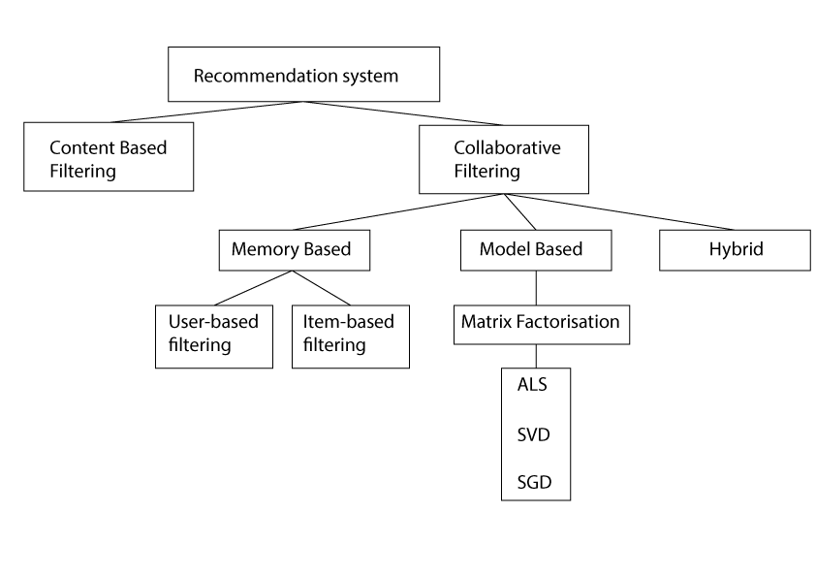

Rys 4.2.1 Podział systemów rekomendujących

Filtrowanie oparte na treści (CBF) ma za zadanie polecanie pozycji, które są podobne do tych, które zostały już ocenione przez użytkownika. Jeżeli użytkownik w przeszłości ocenił już jakieś przedmioty, te przedmioty są wykorzystywane do utworzenia swoistego modelu użytkownika, w którym preferencje tego użytkownika określane są ilościowo. W filtrowaniu opartym na treści (CBF) dany element jest tradycyjnie reprezentowany przez wektor cech, taki element może mieć wartość rzeczywistą bądź logiczną, a sam użytkownik jest reprezentowany przez wektor wagi o tym samym wymiarze. Dodając nową pozycję, która będzie reprezentowana w tej samej przestrzeni cech wektorów za pomocą modelu danego użytkownika przewidywana jest ocena nowo dodanej pozycji.

Przewidywanie ocen można osiągnąć na dwa różne sposoby:

* + przewidywanie ocen przy użyciu modeli parametrycznych. Takimi modelami są regresja oraz regresja logistyczna dla ocen wielokrotnych jak i ocen binarnych na podstawie poprzednich ocen.
  + Techniki oparte na podobieństwie, które wykorzystują miary odległości, aby znaleźć podobne przedmioty na podstawie cech przedmiotów, do tych które odpowiadają preferencjom użytkownika.

W filtrowaniu opartym na treści nie występuje zjawisko zimnego startu, gdy baza danych użytkowników nie jest bardzo rozbudowana, ponieważ idea głównie opiera się na metadanych elementu. Filtrowanie oparte na treści ma jednak dwie wady, podobieństwa między użytkownikami oraz elementami muszą zostać obliczone, a to powoduje ogromne obciążenie obliczeniowe, a także nie uwzględnia popularności danego przedmiotu, jak i opinii o przedmiocie od innych użytkowników. Na rysunku 4.2.2 został przedstawiony schemat filtrowania opartego na treści.

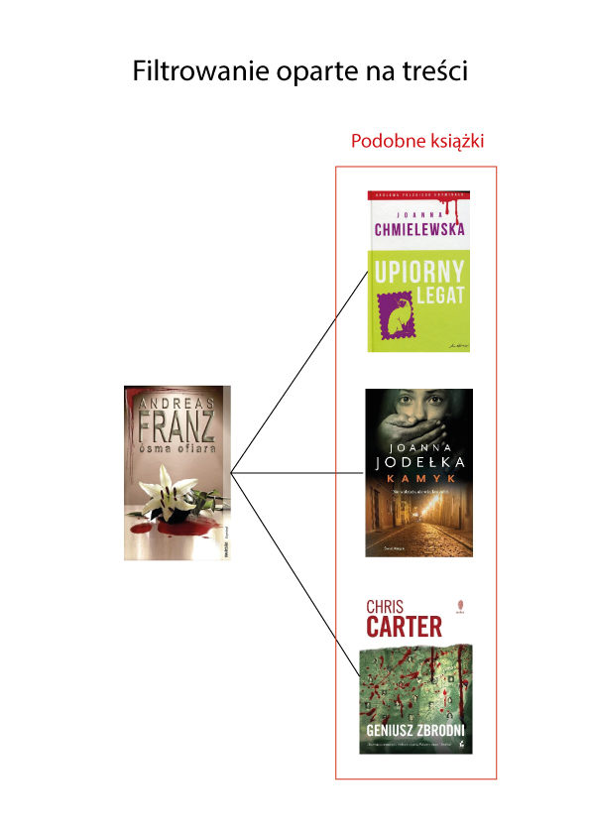

Rys 4.2.2 Schemat filtrowania opartego na treści

Filtrowanie kolaboratywne sprawdza i wykorzystuje do rekomendowania przedmiotów wcześniejsze zachowania użytkowników, to znaczy rekomenduje dany przedmiot użytkownikowi na podstawie polubionych w przeszłości przedmiotów przez innych użytkowników, którzy mieli podobne przedmioty polubione i takie, które się nie spodobały temu użytkownikowi. Takie podejście jest nazywane systemem filtrowania kolaboratywnego opartego na użytkowniku, którego schemat został przedstawiony na rysunku 4.2.3.

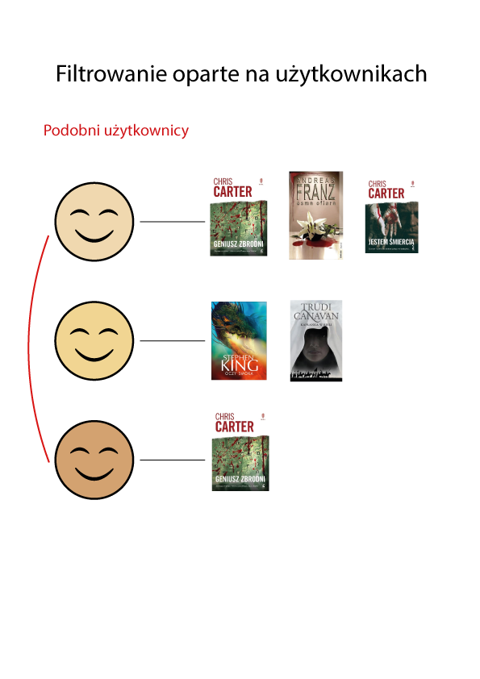

Rys 4.2.3 Schemat filtrowania kolaboratywnego opartego na użytkownikach

Istnieje też drugi sposób filtrowania kolaboratywnego. Jest to filtrowanie kolaboratywne oparte na przedmiotach, gdzie obliczane jest podobieństwo między przedmiotami, które zostały polubione przez użytkownika a pozostałymi przedmiotami. Na rysunku 4.2.4 został przedstawiony schemat filtrowania kolaboratywnego opartego na przedmiotach.

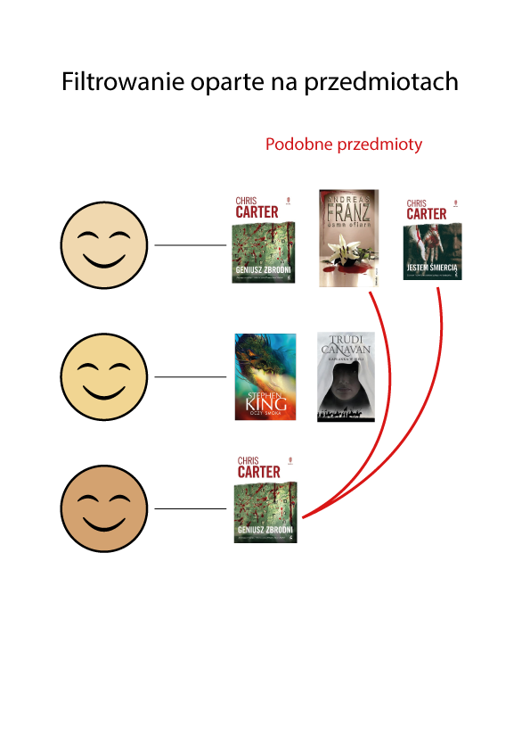

Rys 4.2.4 Schemat filtrowania opartego na przedmiotach

Filtrowanie kolaboratywne oparte na użytkownikach jak i filtrowanie kolaboratywne oparte na przedmiotach są to sposoby oparte na pamięci (Memory Based), czyli tak zwanemu podejściu sąsiedzkiemu. Podejście to polega na wykrywaniu podobnych sąsiadów, pomijając w zupełności resztę użytkowników, przez co dane stają się rzadkie, a to utrudnia skalowalność oraz ma problem z błędem średniokwadratowy (RMSE – Root Mean Square Error) porównując do innych bardziej złożonych metod.

W filtrowaniu kolaboratywnym opartym a użytkownikach w podejściu sąsiedzkim, aby zarekomendować użytkownikowi jakiś przedmiot, najpierw należy odnaleźć grupę użytkowników, którzy mają podobne preferencje pod względem lubianych i nielubianych przedmiotów przy użyciu metryk podobieństwa, to znaczy znaleźć drugiego użytkownika który lubi to samo, co pierwszy użytkownik, a także znaleźć trzeciego użytkownika, który ma zupełnie inne upodobania.

Natomiast w filtrowaniu kolaboratywnym opartym na przedmiotach w podejściu sąsiedzkim, aby zarekomendować użytkownikowi jakiś przedmiot należy najpierw obliczyć jakie jest podobieństwo między przedmiotami, które użytkownik w przeszłości polubił a pozostałymi przedmiotami.

Istnieje również drugi, inny sposób filtrowania kolaboratywnego opartego na użytkownikach i filtrowania kolaboratywnego opartego na przedmiotach jest to podejście modelowe (Model Based). Filtrowanie kolaboratywne w podejściu modelowym polega na uczeniu się utajonego czynnika profili przedmiotów oraz utajonego użytkownika, zarówno profil przedmiotu jak i utajony użytkownik znajdują się w wymiarze K, za pomocą faktoryzacji macierzy i minimalizacji RMSE między ocenami, które są dostępne a ich przewidywanymi wartościami. W filtrowaniu kolaboratywnym o podejściu modelowym każdy przedmiot powiązany jest z utajonym wektorem, inaczej cechą, podobnie do przedmiotu, użytkownik jest powiązany z innym utajonym wektorem, tak zwanym wektorem profilowym, a ocena jest sumą tych wszystkich składowych.

Filtrowanie kolaboratywne w podejściu modelowym opartym na faktoryzacji macierzy, w porównaniu do pozostałych metod filtrowania kolaboratywnego, zapewnia dużo wyższą dokładność przewidywania trafności rekomendowanych przedmiotów użytkownikowi. Dodatkowo podejście modelowe radzi sobie z problemem rzadkości danych. Podejście modelowe czynników utajonych ma jednak swoją wadę, pozwala na oszacowanie związku wszystkich elementów na raz, ale nie mogą znaleźć silnych powiązań w małym zestawie elementów.

<https://towardsdatascience.com/build-recommendation-system-with-pyspark-using-alternating-least-squares-als-matrix-factorisation-ebe1ad2e7679>

Na rysunku 4.2.5 został przedstawiony kod odpowiedzialny za sekcję „Polecane dla Ciebie” w serwisie internetowym „Moja e-biblioteka” na chwilę obecną.

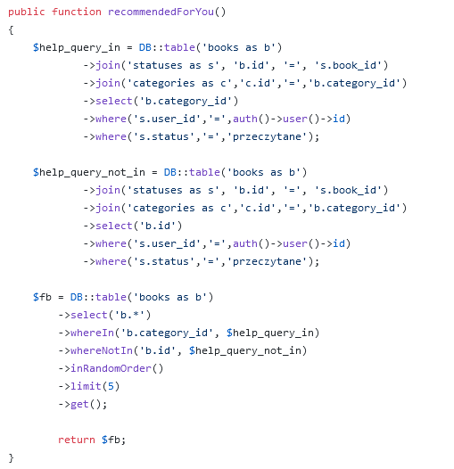

Rys 4.2.5 Kod sekcji „Polecane dla Ciebie”

W przyszłości planowane jest zastąpienie kodu rekomendującego na chwilę obecną w serwisie internetowym „Moja e-biblioteka” na algorytm rekomendujący wykorzystujący metodę ALS. ALS jest to metoda naprzemiennych najmniejszych kwadratów (Alternating Least Squares). Algorytm ALS jest jedną z kilku metod polegających na faktoryzacji macierzy w podejściu modelowym filtrowania kolaboratywnego.

Faktoryzacja macierzy została przedstawiona na rysunku 4.2.6.

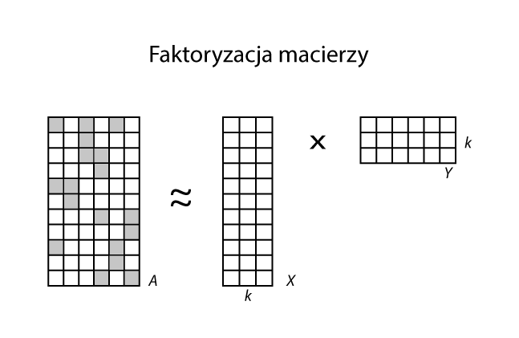

Rys 4.2.6 Faktoryzacja macierzy

Algorytm ALS do rekomendowania przedmiotów najpierw musi wyliczyć macierz dopełnień, ponieważ dane w macierzy początkowej, która opisuje stosunek użytkownika do przedmiotu jest bardzo rzadko wypełniona. Dodatkowo informacje dotyczące użytkowników oraz przedmiotów zostały utajone i zastąpione identyfikatorami, aby algorytm nie sięgał po atrybuty związane z użytkownikami i przedmiotami. Do wyliczenia macierzy dopełnień algorytm ALS potrzebuje iloczynu dwóch mniejszych macierzy o tym samym wymiarze. Wspólny wymiar tych dwóch mniejszych macierzy jest określana poprzez liczbę utajonych czynników. Czynnikiem utajonym jest pozycja danego użytkownika lub przedmiotu rekomendowanego w tej przestrzeni wymiarów, czyli im bliżej użytkownik w tym wymiarze znajduje się danego przedmiotu, tym lepsze jest dopasowanie przedmiotu do preferencji użytkownika. Łatwo jest wyliczyć jedną macierz na podstawie drugiej macierzy, ale na początku nie jest znana żadna z mniejszych macierzy, dlatego te mniejsze macierze również trzeba wyliczyć. Pierwszą macierz można zainicjować wektorem o losowych wartościach, następnie wykorzystując algebrę liniową można wyliczyć dla macierzy początkowej i pierwszej, mniejszej macierzy o losowych wartościach, najlepszą drugą macierz. Jednak, aby zachować pełną zgodność między drugą, najlepszą macierzą a macierzami początkową i pierwszą o losowych wartościach, należy zminimalizować sumy kwadratów między wartościami z obu macierzy, stąd w nazwie znajdują się najmniejsze kwadraty. Tak samo można postąpić, aby wyliczyć każdy wiersz pierwszej macierzy, która początkowo zawiera losowe wartości. Powtarzane jest wyliczanie obu macierzy naprzemiennie, to znaczy wiersz pierwszej macierzy jest wyliczana na podstawie drugiej macierzy, następnie wyliczanie drugiej macierzy na podstawie pierwszej, później znowu wyliczany jest wiersz pierwszej macierzy na podstawie drugiej i tak dalej. Obie macierze wyliczane są do momentu, gdzie macierze są ustabilizowane oraz ich wartości są akceptowalne. Iloczyn tych dwóch, wyliczonych mniejszych macierzy daje uzupełnioną macierz potrzebną do rekomendowania przedmiotów.

<https://pdf.helion.pl/sparkz/sparkz.pdf>

Do zbudowania systemu rekomendującego z wykorzystaniem metody naprzemiennych najmniejszych kwadratów w serwisie internetowym „Moja e-biblioteka” potrzebne będzie odpowiednie przygotowanie danych, to znaczy wydzielenie identyfikatorów użytkowników oraz książek, a także powiązanych z nimi danych o ocenach książek. Oprócz tego konieczne będzie przygotowanie miejsca (stworzenie klastra) do wykonywania obliczeń, ponieważ obliczenia, które są wykonywane w ramach systemu rekomendującego wymagana jest duża ilość pamięci. Niezbędne do zbudowania systemu rekomendującego z wykorzystaniem ALS również będzie dołączenie biblioteki z systemu Spark MLlib. MLlib, czyli Machine Learning Library jest to komponent w systemie Spark, który zawiera implementacje szeregu różnych algorytmów, takich jak algorytm ALS, algorytm uczeia się maszynowego, regresja,statystyka, klastrowanie, klasyfikacja, optymalizacja, itd. Komponent MLlib zawiera również podstawowe metody analizy matematycznej i statystycznej, jak na przykład testy statystyczne rozkłady losowe, korelacje, itd.

Przed wdrożeniem systemu rekomendującego wykorzystującego algorytm ALS, wymagane jest, aby wytrenować algorytm małą próbką danych i sprawdzić czy rekomendacje są trafnie przygotowane. Do wytrenowania obiektu klasy odpowiedzialnej za implementację algorytmu ALS należy zainicjować odpowiednim zestawem parametrów:

* **rank** – jest to liczba utajonych zmiennych w modelu, które są używane do wypełnienia macierzy rekomendacji. Domyślnie przyjmuje się wartość 10, jednak można przyjąć inną wartość jak 50, która również jest dopuszczalna w zależności od przeglądanej dokumentacji.
* **lambda** – jest to parametr regulujący ALS. Przyjęta zbyt duża wartość może ograniczyć dopasowanie i pogorszyć dokładność faktoryzacji macierzy. Domyślnie przyjmuje się wartość 1,0, lecz można także przyjąć wartość 0,0001, która również jest dopuszczalna w zależności od przeglądanej dokumentacji.
* **alpha** – jest to argument, który wpływa na względną wagę zaobserwowanych i niezaobserwowanych interakcji użytkownika z przedmiotem mających miejsce podczas faktoryzacji macierzy. Domyślnie można przyjąć wartość 0,01, jednak w zależności od czytanej dokumentacji dopuszcza się również wartości 1 i 40.
* **iterations** – jest to maksymalna liczna wykonywanych iteracji podczas faktoryzacji macierzy. Domyślnie można przyjąć wartość 5. Przy większej wartości iteracji można uzyskać lepszą faktoryzację, ale obliczanie będzie trwało dłużej.
* **seed** – jest to wartość inicjalizująca, do której wykorzystuje się generator liczb pseudo losowych. Domyślnie wartość ta jest inicjalizowana poprzez wartość czasu aktualnego.
* **implictPref** - jest to wartość logiczna, która wskazuje w jaki sposób zostały określone preferencje użytkowników. Określenie explict oznacza bezpośrednie wskazanie, natomiast określenie implict oznacza pośrednie wskazanie na przykład na podstawie spędzonego czasu na stronie czy kliknięć. Do wyboru jest true lub false. Domyślnie przyjmuje się false.
* **numBlocks** – jest to liczba bloków, na które są dzielone obliczenia przy obliczaniu równoległym. Domyślnie przyjmuje się wartość -1, która oznacza tryb automatyczny.

Wartości, które zostaną przypisane do parametrów mają duży wpływ na jakość wyliczanych rekomendacji.

Do prawidłowego działania systemu rekomendującego wykorzystującego algorytm ALS potrzebne jest również sprawdzenie czy system rekomendujący poleca pozycje we właściwy sposób. Na początek trzeba sprawdzić jak wysoko zostały ocenione książki przez wybranego użytkownika, a następnie przeprowadzić próbę rekomendacji dla tego wybranego użytkownika. W przypadku, gdy system rekomendujący wyświetla pozycje z wysokimi ocenami, tym lepsza jest rekomendacja. Niektóre dane, takie jak książki, które są najczęściej i najlepiej oceniane, powinny zostać ukryte przed systemem, aby książki mniej popularne wśród użytkowników również zostały ocenione, a także, żeby wyniki rekomendacji były użyteczne. Później należy porównać książki, które zostały ukryte przed systemem rekomendującym z książkami, których oceny zostały wyliczone. Pary książek, które będą znajdować się na wysokich pozycjach będą stanowiły ocenę systemu rekomendacyjnego. W przypadku serwisu „Moja e-biblioteka” ocena 10, która jest najlepszą możliwą oceną, będzie oznaczała najlepsza możliwą rekomendację, ocena 0 będzie najgorszą, a ocena 5 będzie średnią oczekiwaną oceną losowo wybranych książek przez system rekomendujący. Do oceny dokładności systemu rekomendującego z uczeniem się maszynowym trzeba będzie wyodrębnić dane na trzy podzbiory takie jak: ćwiczebny, sprawdzający krzyżowy (CrossValidation) oraz testowy. W przypadku, gdy zwrócone wartości będą na poziomie 90% oznaczać to będzie, że rekomendacje są dobre.

Po zastąpieniu obecnego kodu rekomendującego na system rekomendujący z wykorzystaniem algorytmu ALS można założyć, że na przykład raz dziennie byłaby przeprowadzana analiza danych i wyświetlane byłyby rekomendowane książki dla każdego użytkownika z osobna. Rekomendacje według założenia miałyby być obliczane i wyświetlane raz dziennie, ponieważ nie jest możliwe wyliczenie rekomendacji dla wszystkich użytkowników na raz, możliwe jest tylko wyliczanie rekomendacji dla pojedynczego użytkownika na raz.

<https://www.kdnuggets.com/2014/07/mllib-apache-spark-component-machine-learning.html>

<http://spark.apache.org/docs/1.2.1/mllib-guide.html>

Spark – systemy rekomendujące.pdf

**5. Podsumowanie**

**6. Literatura**